P.V. de Combinatie

Natour Roye, 7 september 2019

In concours 349 duiven
Winnaar: Bram en Tom Beekman
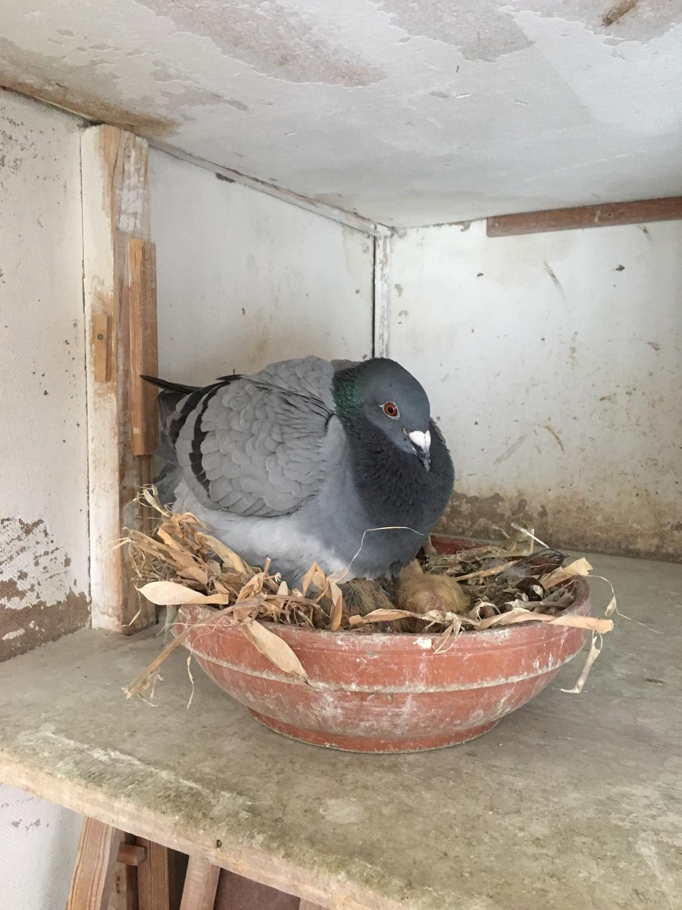
De 18 - 1149667 op haar jongen
Secondenwerk op tweede Roye!
De eerste natourvlucht met twee nachten mand met de geplande losplaats Melun is door de weersomstandigheden een tweede Roye geworden. Al op vrijdag had het afdelingsbestuur de beslissing genomen terug te rijden naar Roye vanwege de weersverwachtingen. Een goed besluit naar mijn persoonlijke mening (ik kan niet voor anderen spreken) want als er niet gelost zou kunnen worden op zaterdag zou dit betekenen dat de grote groep onervaren jonge duiven meteen drie nachten mand voorgeschoteld zouden krijgen. Niet wenselijk denk ik. Hoe dan ook, nu konden de duiven tijdig gelost worden en de zwaardere buien die voor de middag waren voorspeld hebben de meeste duiven zodoende redelijk voor kunnen blijven.
En toch stonden we in de regen op de eerste aankomsten te wachten en toen de melding: “33” van Tom binnenkwam steeg de spanning. Al snel begon minuut 34 te lopen en juist in díe minuut moest het gebeuren. En als je bij de tandarts in de stoel zit duurt zo’n minuut erg lang maar niet als je op je eerste duiven staat te wachten. Dan is ie zó voorbij en weet je: Dit gaan we niet meer winnen, dit is er eentje voor Bram en Tom! En dit bleek achteraf de juiste gedachte.. Echter niet vanzelfsprekend want Gijs Baan draaide op 35.04 en zodoende moest de overwinning achter de komma beslist worden. Eén of misschien twee seconden en de rangschikking op de uitslag wordt omgedraaid. Zo zie je maar dat de noordwestelijke wind zo’n Vitesse concours beslist niet vertraagd, integendeel. Het is en blijft secondenwerk!
En dat heeft de jaarling duivin “667” wellicht geweten want zij heeft volgens Bram bij aankomst geen seconde verloren laten gaan en was meteen geconstateerd. Goed voor de winst in de club en een 7e tegen 1488 duiven in het samenspel West. De winst en plek twee in het samenspel was voor onze Arnemuidse sportvrienden Joop en Kees van Belzen. Dan blijkt maar weer dat de ene week de andere niet is en de ene Roye ook de andere Roye niet. De wind zuidoost of noordwest, groter verschil is er natuurlijk ook niet, bepaalt de winnaars in het rayon. Ik weet het; je kunt eigenlijk niet vergelijken maar ik heb het toch maar even gedaan. De winnaar Sjaak Mekes van vorige week wiens winnende duif in Westkapelle recht uit zee kwam en met voorsprong eerste werd, vond ik nu terug op het laatste blad van de rayonuitslag. Een kwestie van het draaien van de wind, tja, zo kan het gaan..
Bram en Tom hebben helaas minder prettige herinneringen aan het bijna afgelopen seizoen 2019. Een periode van vormverlies werd gevolgd door het pijnlijk verlies van hun beste doffer, de “58” vorig jaar nog asduif dagfond van Zeeland, die vrij dicht in de buurt opgevangen werd en helaas de volgende dag het leven liet. Vervolgens werd een van hun beste duivinnen, de “91”, na een tijdlang voor behandeling bij de dierenarts gezeten te hebben in medisch opzicht “opgegeven”. Dat tikt aan bij zo’n kleinere kolonie. En tóch zijn er ook weer bijzondere lichtpunten want jonge duiven verspelen, iets wat hun jarenlang zorgen baarde, was er dit jaar bij de combinatie Beekman praktisch niet bij. En dat is een zeer prettige bijkomstigheid want de noodzakelijke aanvulling is daardoor ruimschoots aanwezig!
En de volgende prettige bijkomstigheid is dat de winnende duivin “667” een dochter is van de hierboven genoemde “91”. Wordt zij haar opvolgster in prestaties? Dan is het leed snel geleden en zo hoort het ook. Hoopvol de toekomst tegemoet!
De uitblinkers in percentage waren deze week; Patrick Noorman met 5 van de 10, Hans Daane met 11 van de 15 en de Comb. Houmes met 28 van de 50.
Op naar 14 september, de laatste krachtmeting op de natour op Arras en met de jonge duiven de sectorvlucht vanuit Orleans. De vooruitzichten zijn vooralsnog prima, dat is dit seizoen vaak genoeg anders geweest. Alvast iedereen veel succes gewenst!
Aaa.

